基于 YOLOv8 与注意力机制的疲劳驾驶面部识别系统
说明：本文档为毕业论文正文初稿，可继续按学校论文模板调整封面、目录、页眉页脚、图表编号、参考文献格式和致谢等内容。

摘要
疲劳驾驶是道路交通安全中的重要风险因素之一。驾驶员在长时间驾驶、睡眠不足或注意力下降时，容易出现闭眼、频繁眨眼、打哈欠等疲劳表征，进而影响车辆操控能力和突发情况反应速度。针对传统疲劳检测方法存在接触式设备佩戴不便、主观判断滞后以及复杂环境下检测稳定性不足等问题，本文设计并实现了一种基于 YOLOv8 与注意力机制的疲劳驾驶面部识别系统。
系统以驾驶员面部图像为输入，使用 YOLOv8n 作为基线目标检测模型，对闭眼、睁眼和打哈欠三类疲劳相关面部特征进行检测。为进一步提升模型对眼部、嘴部等局部区域的特征表达能力，本文在 YOLOv8n 主干网络中引入 CBAM 注意力模块，构建 YOLOv8n + CBAM 改进模型。系统采用 Python、PyTorch、OpenCV 和 PyQt5 完成模型训练、推理检测与桌面端可视化演示，并在 Slurm GPU 服务器上完成模型训练，在本地 Windows 环境下完成系统演示验证。
实验结果表明，YOLOv8n 基线模型在验证集上的 mAP50 为 0.8347，mAP50-95 为 0.5368；引入 CBAM 注意力机制后，模型 mAP50 提升至 0.8580，mAP50-95 提升至 0.5470，Recall 从 0.9114 提升至 0.9370。其中，打哈欠类别的 mAP50 从约 0.693 提升至 0.762，说明注意力机制对嘴部局部疲劳特征具有一定增强作用。系统测试结果表明，本文实现的桌面演示系统能够完成图片、视频和摄像头输入的检测流程，并支持疲劳状态显示、检测截图保存和日志记录，基本满足毕业设计系统演示和实验分析要求。
关键词：疲劳驾驶；面部识别；YOLOv8；注意力机制；CBAM；PyQt5

Abstract
Fatigued driving is one of the major risk factors in road traffic safety. When drivers experience long-term driving, insufficient sleep, or decreased attention, facial behaviors such as eye closure and yawning may appear and further affect driving safety. To address the inconvenience of contact-based fatigue detection and the instability of traditional methods in complex scenes, this thesis designs and implements a facial fatigue recognition system based on YOLOv8 and attention mechanism.
The proposed system takes driver facial images as input and uses YOLOv8n as the baseline object detection model to recognize three fatigue-related facial states: closed eyes, open eyes, and yawning. To improve the representation ability of local facial features around the eyes and mouth, a CBAM attention module is introduced into the YOLOv8n backbone, forming an improved YOLOv8n + CBAM model. The system is implemented using Python, PyTorch, OpenCV, and PyQt5. Model training is performed on a Slurm GPU server, while local demonstration and testing are completed on a Windows environment.
Experimental results show that the YOLOv8n baseline achieves 0.8347 mAP50 and 0.5368 mAP50-95 on the validation set. After introducing the CBAM attention mechanism, the improved model achieves 0.8580 mAP50 and 0.5470 mAP50-95, while Recall increases from 0.9114 to 0.9370. The mAP50 of the yawning class improves from approximately 0.693 to 0.762, indicating that the attention mechanism enhances local mouth feature representation. System testing shows that the desktop demonstration program can complete image, video, and camera-based detection, and supports fatigue state display, screenshot saving, and log recording.
Key words: fatigued driving; facial recognition; YOLOv8; attention mechanism; CBAM; PyQt5

目录
摘要 1
Abstract 1
第 1 章 绪论 3
1.1 研究背景 3
1.2 研究意义 3
1.3 国内外研究现状 4
1.4 本文主要研究内容 5
1.5 论文组织结构 6
第 2 章 相关技术理论基础 6
2.1 YOLOv8 目标检测算法 6
2.2 CBAM 注意力机制 7
2.3 PyTorch 与 Ultralytics 框架 7
2.4 OpenCV 图像处理技术 8
2.5 PyQt5 桌面界面技术 8
2.6 ONNX Runtime 模型部署 8
第 3 章 数据集构建与预处理 9
3.1 数据来源与采集场景说明 9
3.2 标注格式与数据集划分 9
3.3 类别分布统计与样本不均衡分析 10
3.4 数据增强与预处理流程 11
3.5 数据集不足与影响分析 11
第 4 章 模型/算法设计与改进 12
4.1 疲劳面部特征检测任务分析 12
4.2 YOLOv8n 基线模型设计 12
4.3 CBAM 注意力模块嵌入方案 12
4.4 疲劳状态判定算法 13
4.5 训练策略与参数设置 13
第 5 章 实验设计与结果分析 14
5.1 实验环境与评价指标 14
5.2 消融实验设计 14
5.3 PR 曲线与 F1 曲线分析 15
5.4 类别结果与混淆矩阵分析 17
5.5 系统演示结果分析 19
5.6 本章小结 21
第 6 章 系统设计与实现 21
6.1 系统需求分析 21
6.2 系统总体架构设计 21
6.3 功能模块设计 22
6.4 开发环境与项目结构 23
6.5 模型训练与推理模块实现 23
6.6 桌面系统实现与测试 23
第 7 章 总结与展望 24
7.1 工作总结 24
7.2 不足之处 24
7.3 后续展望 24
参考文献 25
致谢 26

第 1 章 绪论

1.1 研究背景
随着机动车保有量持续增长，道路交通安全问题受到越来越多关注。疲劳驾驶是导致交通事故的重要因素之一，尤其在长途运输、夜间行驶和连续驾驶等场景中，驾驶员容易因注意力下降、反应迟缓和判断能力降低而产生安全隐患。与超速、酒驾等行为相比，疲劳驾驶具有更强的隐蔽性。驾驶员在疲劳初期往往难以及时察觉自身状态变化，而一旦出现短时闭眼或意识模糊，事故风险会显著增加。
疲劳驾驶检测方法主要包括生理信号检测、车辆行为检测和视觉特征检测等。生理信号检测通常通过脑电、心电或肌电等传感器获取驾驶员身体状态，检测结果较为直接，但设备成本高、佩戴不便，容易影响驾驶体验。车辆行为检测主要分析方向盘转角、车道偏移和制动行为等信息，部署相对简单，但容易受到道路环境、驾驶习惯和车辆状态影响。基于视觉的疲劳检测方法通过摄像头采集驾驶员面部图像，识别闭眼、眨眼、打哈欠、低头等外观特征，具有非接触、成本较低和直观可解释等优点，因此成为疲劳驾驶检测研究中的重要方向。
近年来，深度学习目标检测模型在图像识别任务中取得了良好效果。YOLO 系列模型以端到端检测、推理速度快和工程部署方便等特点，被广泛应用于交通监控、工业检测和人脸相关任务。YOLOv8 作为较新的目标检测框架，具有较好的检测精度和实时性能。对于疲劳驾驶场景，闭眼和打哈欠均属于局部面部特征，目标区域相对较小，且容易受到姿态、光照和遮挡影响。因此，仅依赖普通卷积特征提取可能难以充分关注关键区域。注意力机制能够通过通道或空间加权增强重要特征表达，为提升疲劳特征识别效果提供了可行思路。
基于上述背景，本文设计并实现一种基于 YOLOv8 与注意力机制的疲劳驾驶面部识别系统。系统以闭眼、睁眼和打哈欠为检测目标，完成模型训练、推理检测、疲劳状态判断和桌面演示闭环，并通过基线模型与注意力机制改进模型的实验对比，验证注意力机制在疲劳面部特征识别任务中的作用。

1.2 研究意义
本文研究具有一定的理论意义和工程应用价值。
从理论角度看，疲劳驾驶面部识别任务涉及目标检测、局部特征表达和时序状态判断等多个问题。本文在 YOLOv8n 基线模型基础上引入 CBAM 注意力机制，通过对比实验分析注意力模块对闭眼、睁眼和打哈欠类别检测效果的影响，为轻量化目标检测模型在驾驶员疲劳检测场景中的应用提供参考。
从工程角度看，本文不仅完成模型训练和实验分析，还实现了一个 PyQt5 桌面演示系统。系统支持图片、视频和摄像头输入，能够显示检测框、类别置信度、疲劳状态和报警提示，并支持截图保存和日志记录。该系统能够为毕业设计答辩、实验复现和后续功能扩展提供可运行基础。

1.3 国内外研究现状
疲劳驾驶检测研究大致可分为三类：基于生理信号的方法、基于车辆行为的方法和基于视觉特征的方法。基于生理信号的方法通常通过脑电、心电、眼电等信号判断驾驶员状态，具有较高的理论可靠性，但硬件设备较复杂，使用时需要与人体接触，不适合普通驾驶场景长期部署。基于车辆行为的方法通过分析方向盘操作、车道偏移、车辆速度变化等信息进行疲劳判断，采集方便，但容易受到道路条件、车辆性能和驾驶员个人习惯影响。
基于视觉特征的方法主要关注驾驶员面部和头部状态。例如，PERCLOS 指标通过统计一定时间窗口内眼睛闭合比例判断疲劳程度；打哈欠检测通过嘴部张开状态反映疲劳趋势；头部姿态检测则用于发现低头、点头等异常行为。传统视觉方法往往依赖人工设计特征，在复杂光照、姿态变化和遮挡场景下鲁棒性有限。随着深度学习发展，卷积神经网络和目标检测模型逐渐成为视觉疲劳检测的重要工具。
YOLO 系列模型因检测速度快、部署方便，适合实时疲劳检测场景。与两阶段目标检测方法相比，YOLO 将目标定位和分类统一在单一网络中完成，能够较好满足实时性要求。与此同时，注意力机制在计算机视觉任务中被用于增强重要通道和空间区域的特征响应。CBAM 作为一种轻量注意力模块，包含通道注意力和空间注意力两个部分，可嵌入卷积网络中提升特征表达能力。本文结合 YOLOv8n 与 CBAM，重点验证其在闭眼、睁眼和打哈欠检测任务中的实际效果。
从近年研究趋势看，疲劳驾驶检测正在由单一特征判断逐步转向多特征融合和深度模型端到端识别。Albadawi 等对近年来驾驶员嗜睡检测系统进行了综述，指出视觉、行为和生理信号方法各有适用场景，其中视觉方法在非接触部署方面具有较强优势[1]。Saleem 等从生理信号角度系统总结了疲劳检测方法，说明脑电、心电等信号能够提供较直接的生理依据，但在普通驾驶场景中仍存在佩戴不便和设备成本问题[2]。Abd El-Nabi 等进一步归纳了机器学习和深度学习在驾驶疲劳检测中的应用，认为深度网络能够降低人工特征设计依赖，并在复杂图像条件下获得更强表达能力[3]。这些研究为本文选择基于视觉的深度学习检测路线提供了依据。
在具体算法方面，近年来不少研究开始采用 CNN、LSTM、Transformer 或 YOLO 系列模型识别疲劳状态。Majeed 等提出基于深度卷积神经网络的驾驶员嗜睡检测方法，验证了深度特征在眼部状态识别中的有效性[6]。Safarov 等将深度学习与计算机视觉、眼动眨眼分析结合，用于实时驾驶员嗜睡检测，说明视觉检测模型具备较强的实时应用潜力[9]。Albadawi 等从眼睛纵横比、嘴部纵横比和头部姿态等视觉特征构建实时驾驶员嗜睡检测系统，体现了多视觉线索融合在疲劳驾驶识别中的应用价值[10]。部分研究将视频连续帧作为输入，利用时序模型捕捉闭眼持续时间和打哈欠频率等动态信息；也有研究使用目标检测模型直接定位眼睛、嘴部或面部关键区域，再结合规则或分类器输出疲劳状态。与直接分类整张人脸图像相比，目标检测方法能够给出边界框和类别置信度，结果更具可解释性，便于在系统界面中展示。
综合国内外研究现状可以看出，疲劳驾驶检测仍面临三类问题：一是实际驾驶环境复杂，夜间弱光、强光反射、眼镜遮挡、侧脸姿态等因素会降低检测稳定性；二是疲劳状态具有时序性，单帧闭眼或张嘴不一定等价于疲劳，需要结合连续帧趋势进行判断；三是系统部署要求实时性，模型不能只追求精度而忽视推理速度和资源占用。本文围绕这些问题，选择轻量 YOLOv8n 作为基线模型，在模型中加入 CBAM 注意力机制增强局部疲劳特征表达，并在系统层面保留 LSTM + Attention 时序建模接口，为后续连续视频疲劳分类提供扩展空间。

1.4 本文主要研究内容
本文主要完成以下工作：
1. 构建疲劳驾驶面部识别数据集训练流程。使用 Roboflow 导出的 YOLOv8 格式数据集，完成训练集、验证集和测试集配置，检测类别包括 Eyeclosed、Eyeopen 和 Yawn。
2. 实现 YOLOv8n 基线检测模型。基于 Ultralytics YOLOv8 框架完成模型训练、验证、推理和权重导出。
3. 设计 YOLOv8n + CBAM 注意力机制改进模型。在 YOLOv8n 主干网络高层语义特征位置引入 CBAM 模块，增强模型对眼部和嘴部区域的关注能力。
4. 实现疲劳状态判断与桌面演示系统。使用 OpenCV 完成图像处理，使用 PyQt5 完成桌面界面，支持图片、视频和摄像头输入。
5. 完成实验对比与系统测试。比较 YOLOv8n 与 YOLOv8n + CBAM 的 Precision、Recall、mAP50、mAP50-95 和推理速度，并记录系统功能测试结果。
围绕上述研究内容，本文在实现过程中重点关注三个问题。第一是检测目标的可解释性。与直接输出疲劳或非疲劳的二分类方法相比，本文将闭眼、睁眼和打哈欠作为中间可观察目标，使系统结果能够被直观理解，也便于后续结合 PERCLOS、打哈欠频率等规则进行状态判断。第二是模型轻量化与部署可行性。YOLOv8n 的参数量较小，能够在保证一定精度的同时降低推理开销，适合毕业设计系统演示和普通终端环境运行。第三是实验闭环完整性。本文不仅记录模型精度指标，还保留训练日志、混淆矩阵、PR 曲线、F1 曲线和系统截图，使论文中的实验结论具有可追溯依据。
本文的创新点主要体现在以下方面：一是在疲劳驾驶面部识别任务中构建了 YOLOv8n 基线模型与 YOLOv8n + CBAM 注意力模型的对比实验流程；二是在工程实现中完成 Slurm GPU 训练、本地 CPU 推理和 PyQt5 桌面演示的跨环境闭环；三是将模型检测结果进一步转换为疲劳状态提示，并通过日志和截图功能保存系统运行证据。虽然本文尚未完成大规模真实车辆环境部署，但已形成从算法训练到系统展示的完整原型，为后续引入视频序列时序建模和车载端部署奠定基础。

1.5 论文组织结构
本文共分为七章。第 1 章介绍研究背景、研究意义、国内外研究现状以及本文主要研究内容。第 2 章介绍本文使用的相关技术理论基础，重点说明 YOLOv8 目标检测算法、CBAM 注意力机制以及系统实现所涉及的关键支撑技术。第 3 章介绍数据集构建与预处理过程，重点说明数据来源、类别设置、数据划分、配置方式以及数据增强策略。第 4 章介绍模型与算法设计及改进方案，重点说明 YOLOv8n 基线模型、CBAM 嵌入方案、疲劳状态判定方法以及训练策略。第 5 章介绍实验设计与结果分析，通过对比实验、曲线图和效果图验证注意力机制改进方案的有效性。第 6 章介绍系统设计与实现，说明系统需求、总体架构、关键模块实现以及桌面演示界面。第 7 章总结全文工作，并提出后续改进方向。

第 2 章 相关技术理论基础

2.1 YOLOv8 目标检测算法
YOLO 系列算法属于一阶段目标检测方法，其核心思想是将目标定位和类别预测统一到同一网络中完成。与需要先生成候选区域的两阶段检测算法相比，YOLO 在推理阶段具有更短的处理链路，因此更适合实时性要求较高的疲劳驾驶检测场景。YOLOv8 在网络结构、损失函数和训练策略上进一步优化，能够在较小模型规模下获得较好的检测精度。
YOLOv8 的整体结构可概括为 Backbone、Neck 和 Head 三部分。Backbone 负责提取图像特征，常用 C2f、SPPF 等模块提升特征表达能力；Neck 通过多尺度特征融合加强不同尺度目标的信息传递；Head 则采用解耦检测头分别完成分类和边界框回归。对于闭眼、睁眼和打哈欠这类局部面部目标，多尺度融合能够帮助模型同时利用眼部、嘴部的细节纹理和更高层语义信息。
YOLOv8 使用 Anchor-free 检测思想，减少了人工设计锚框尺寸带来的超参数依赖。边界框回归通常结合 CIoU 和 Distribution Focal Loss，分类部分则通过概率输出判断目标类别。本文选择 YOLOv8n 作为基线模型，主要考虑其参数量较小、推理速度快，能够满足毕业设计演示系统对实时性和可部署性的要求。该技术在本文中的作用是完成驾驶员面部疲劳相关目标的基础检测，为后续注意力机制改进和疲劳状态判断提供检测结果。

2.2 CBAM 注意力机制
CBAM（Convolutional Block Attention Module）是一种轻量级卷积注意力模块，由通道注意力和空间注意力两部分串联组成。通道注意力用于回答“哪些特征通道更重要”，空间注意力用于回答“图像中哪些位置更重要”。通过对特征图进行再加权，CBAM 可以让网络在特征提取阶段更加关注与任务相关的区域。
通道注意力首先对输入特征图分别进行全局平均池化和最大池化，得到两个通道描述向量，再通过共享多层感知机计算通道权重。空间注意力则在通道维度上进行平均池化和最大池化，将二者拼接后通过卷积生成空间权重图。其基本流程可表示为 F' = Mc(F) × F，F'' = Ms(F') × F'，其中 F 为输入特征，Mc 表示通道注意力权重，Ms 表示空间注意力权重。
在疲劳驾驶面部识别任务中，闭眼区域通常面积较小，打哈欠主要体现在嘴部张开状态，这些关键区域容易受到光照、姿态和遮挡影响。本文将 CBAM 嵌入 YOLOv8n 主干网络 SPPF 模块之后，使高层语义特征在进入检测头前得到强化。该技术在本文中的作用是增强模型对眼部和嘴部局部疲劳特征的关注能力，从而改善小目标和局部目标的检测效果。

2.3 PyTorch 与 Ultralytics 框架
PyTorch 是本文模型训练和推理的基础深度学习框架，具有动态图机制、接口灵活和调试方便等特点。Ultralytics YOLOv8 基于 PyTorch 实现，封装了模型构建、数据读取、训练验证、指标计算和权重导出等流程，能够降低重复实现底层训练流程的复杂度。
本文并未仅依赖命令行训练，而是通过项目训练入口封装数据配置、模型配置、输入尺寸、训练轮数、batch size、优化器和设备编号等参数，使基线模型与 CBAM 改进模型能够在相同训练条件下对比。该技术在本文中的作用是保证实验过程可复现，并使服务器训练、模型验证和本地系统推理能够使用统一的工程接口。

2.4 OpenCV 图像处理技术
OpenCV 提供图像读取、视频解码、摄像头采集、颜色空间转换、图形绘制和结果保存等功能。疲劳驾驶识别系统需要处理图片、视频和摄像头三类输入，因此需要稳定的图像处理工具支持不同输入源的帧读取和结果可视化。
在本文系统中，OpenCV 主要用于读取检测图像或视频帧，将模型输出的边界框、类别名称、置信度和 FPS 绘制到画面上，并将处理后的图像传递给桌面界面显示。该技术在本文中的作用是连接模型推理结果与可视化展示环节，使检测结果能够以直观图像形式呈现。

2.5 PyQt5 桌面界面技术
PyQt5 是 Python 中常用的跨平台桌面界面开发框架，提供窗口、按钮、标签、文件选择、线程和信号槽等组件。疲劳驾驶检测系统不仅需要获得模型指标，还需要形成可演示的软件界面，以便在答辩和用户测试中展示检测效果。
本文使用 PyQt5 构建桌面演示系统，支持模型加载、图片选择、视频选择、摄像头检测、开始停止检测、疲劳状态显示、截图保存和日志路径提示。为了避免模型推理阻塞界面响应，系统使用独立检测线程处理视频帧，并通过信号机制回传检测结果。该技术在本文中的作用是完成算法成果的软件化展示。

2.6 ONNX Runtime 模型部署
ONNX 是一种开放神经网络交换格式，可将不同深度学习框架训练得到的模型转换为统一中间表示。ONNX Runtime 则面向模型推理部署，能够在 CPU、GPU 或边缘设备上运行导出的模型。
本文主要使用 PyTorch 权重完成训练验证和桌面演示，同时导出 ONNX 权重，为后续跨平台部署、推理加速和独立可执行程序制作预留接口。该技术在本文中的作用是增强系统后续部署扩展能力，使模型不局限于训练环境中的 PyTorch 运行方式。

第 3 章 数据集构建与预处理

3.1 数据来源与采集场景说明
本文使用 Roboflow 平台整理的 Driver_Drowsiness_YOLO 数据集作为主要训练数据。该数据集围绕驾驶员面部状态检测任务构建，图像内容以人脸局部区域为主，包含闭眼、睁眼和打哈欠等与疲劳驾驶密切相关的视觉表征。数据集已整理为 YOLOv8 所需目录结构，包含 images 与 labels 两类文件。
从任务场景看，本文并不直接对整张图像进行疲劳或非疲劳二分类，而是先检测可解释的面部局部目标，再将检测结果交给疲劳状态判定规则。这样做的优点是系统不仅能够给出状态提示，还能够在界面中显示对应检测框和类别置信度，使识别结果更容易被观察和解释。
表 3-1 数据集类别与标注含义
类别编号 | 类别名称 | 中文含义 | 检测含义
0 | Eyeclosed | 闭眼 | 眼睛闭合或接近闭合，是疲劳风险的重要表征
1 | Eyeopen | 睁眼 | 眼睛处于正常睁开状态，可作为非疲劳参考特征
2 | Yawn | 打哈欠 | 嘴部明显张开，反映疲劳或困倦趋势

3.2 标注格式与数据集划分
YOLO 标注文件以 txt 文本形式保存，每一行对应一个目标框，格式为 class_id、x_center、y_center、width、height。其中 class_id 表示类别编号，后四个数值为相对图像宽高归一化后的边界框中心坐标和宽高。采用归一化坐标的优点是标注结果不依赖原始图像分辨率，便于训练时进行缩放、填充和批量增强。
本文使用的数据集共包含 5413 张图像，已经划分为训练集、验证集和测试集。训练集用于模型参数学习，验证集用于训练过程中的性能评估和模型选择，测试集用于后续系统演示和泛化效果观察。具体划分如表 3-2 所示。
表 3-2 数据集划分统计
数据划分 | 图片数量 | 标签文件数量 | 用途
训练集 | 3790 | 3790 | 用于模型参数学习和数据增强
验证集 | 542 | 542 | 用于训练过程评估和模型选择
测试集 | 1081 | 1081 | 用于系统演示和检测效果观察
合计 | 5413 | 5413 | 覆盖三类疲劳相关面部特征

3.3 类别分布统计与样本不均衡分析
为进一步分析数据集质量，本文对 train、valid 和 test 三个划分中的标签文件进行统计，得到三类目标实例数量。统计结果如图 3-1 所示。
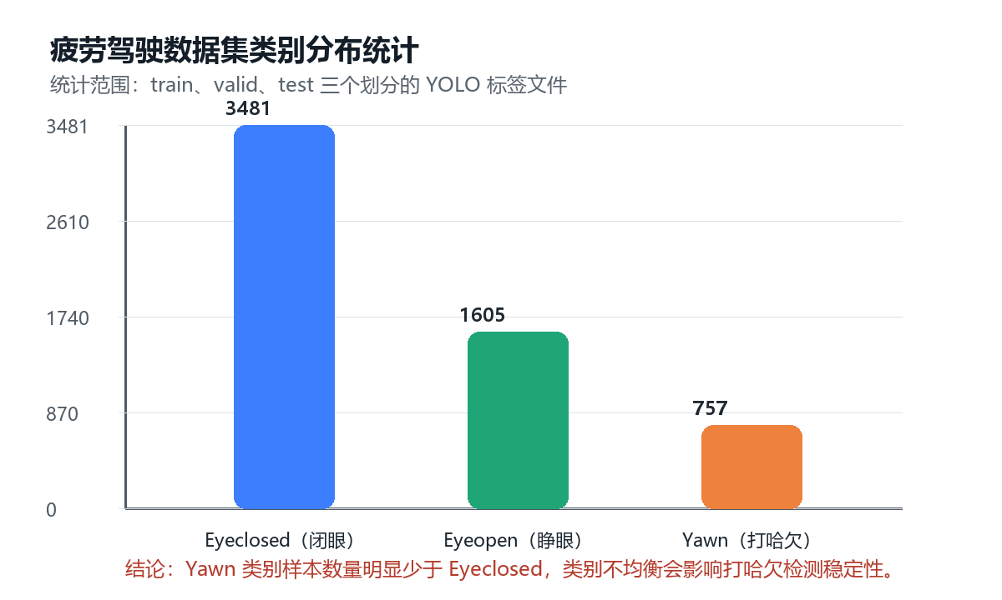
图 3-1 数据集类别分布统计
从类别分布可以看出，Eyeclosed 类别实例数量为 3481，Eyeopen 类别为 1605，Yawn 类别为 757。Yawn 类别样本数量明显少于 Eyeclosed 类别，说明数据集存在一定类别不均衡。类别不均衡会使模型更容易学习样本数量较多的闭眼特征，而对打哈欠这类样本较少、形态变化较大的目标识别稳定性不足。
针对该问题，本文在实验分析中不仅关注总体 mAP，还单独比较各类别 Precision、Recall 和 mAP 指标，尤其关注 Yawn 类别在引入 CBAM 注意力机制后的变化。这样可以避免仅凭整体指标得出片面结论，也能够说明注意力机制是否真正改善了嘴部局部疲劳特征检测。

3.4 数据增强与预处理流程
数据增强的主要作用是在不改变标签语义的前提下增加样本变化，使模型在训练阶段见到更多光照、尺度、位置和局部遮挡情况。本文训练过程中使用 Mosaic、MixUp 和 HSV 色彩扰动等增强策略。Mosaic 将多张图像拼接到一张训练图中，有助于提升模型对多尺度目标和复杂背景的适应能力；MixUp 将两张图像按比例混合，能够降低模型对单一样本纹理的过拟合；HSV 色彩扰动通过改变色调、饱和度和亮度，提高模型对不同光照条件的鲁棒性。
输入预处理阶段，图像会被缩放到 640×640，并通过填充保持宽高比例，随后进行像素归一化，使数据满足 YOLOv8 模型输入要求。边界框坐标同步进行尺度变换，保证增强后的标签仍与目标位置一致。对于疲劳驾驶面部识别任务，缩放和填充尤其重要，因为闭眼和嘴部张开区域属于局部小目标，若预处理不一致，容易造成目标框位置偏移。

3.5 数据集不足与影响分析
虽然该数据集能够支撑本文完成闭眼、睁眼和打哈欠三类目标检测实验，但仍存在一定局限。首先，数据集主要来自公开图像整理，真实车载摄像头场景不足，对车辆振动、摄像头角度变化和驾驶室复杂光照的覆盖有限。其次，夜间弱光、强光反射、眼镜遮挡、口罩遮挡和侧脸姿态样本不足，可能影响模型在实际驾驶环境中的泛化能力。
此外，数据集中缺少连续视频序列标注，本文系统主要依据单帧检测结果和滑动窗口规则判断疲劳状态，尚不能充分建模闭眼持续时间、眨眼频率和打哈欠频次等时序特征。因此，本文将数据集不足作为后续改进方向之一，后续可补充真实车载视频、夜间场景和遮挡场景数据，并结合 LSTM 或 Transformer 等时序模型提升疲劳状态判断稳定性。

第 4 章 模型/算法设计与改进

4.1 疲劳面部特征检测任务分析
本文检测目标包括 Eyeclosed、Eyeopen 和 Yawn 三类。与车辆、行人等大目标相比，眼部和嘴部区域在整张图像中占比更小，且边界形态容易受头部姿态、拍摄距离、光照和遮挡影响。因此，模型不仅需要具备实时检测能力，还需要在特征提取阶段强化局部区域表达。
闭眼类别主要依赖眼裂区域的形态变化，睁眼类别用于提供正常状态参考，打哈欠类别则依赖嘴部张开程度和嘴部边界信息。由于三类目标与疲劳状态存在不同关系，本文先完成目标检测，再结合规则进行状态判断，使算法流程更具可解释性。

4.2 YOLOv8n 基线模型设计
基线模型采用 YOLOv8n。该模型参数量较小、推理速度快，适合普通 PC 和桌面演示系统运行。本文使用相同数据集和训练参数训练基线模型，作为后续注意力机制改进效果的对照组。
基线模型的输入尺寸设为 640，训练轮数为 50，batch size 为 16，优化器使用 AdamW，学习率采用 Cosine LR 策略。训练输出包括权重文件、验证指标、PR 曲线、F1 曲线和混淆矩阵，这些结果共同构成后续实验分析依据。

4.3 CBAM 注意力模块嵌入方案
为增强模型对局部疲劳特征的关注能力，本文在 YOLOv8n 主干网络 SPPF 模块之后加入 CBAM 注意力模块。该位置位于高层语义特征输出处，既保留了骨干网络提取的多尺度信息，又能够在进入检测头前对重要通道和空间位置进行再加权。
CBAM 的通道注意力通过全局平均池化和最大池化获得通道描述，学习不同特征通道的重要性；空间注意力则根据通道压缩后的空间响应图学习关键位置权重。对于本文任务，通道注意力有助于突出与眼部闭合和嘴部张开相关的语义特征，空间注意力有助于模型集中关注眼部和嘴部区域。
改进模型配置文件为 configs/yolov8n_cbam.yaml，训练时从 YOLOv8n 预训练权重迁移初始化，以减少从零训练带来的不稳定性。改进模型参数量约为 3.08M，相比基线模型增加较小，仍保持轻量化特点。

4.4 疲劳状态判定算法
YOLOv8 检测模型输出每帧中的类别、置信度和边界框。系统根据检测结果提取闭眼、睁眼和打哈欠特征，并通过滑动窗口统计闭眼比例和打哈欠次数。与直接输出疲劳类别相比，该方法能够保留中间检测证据，便于界面展示和后续分析。
本文将状态划分为正常、疑似疲劳和疲劳三类。当短时间内出现打哈欠或闭眼比例达到较低阈值时，系统显示疑似疲劳；当闭眼比例较高或连续窗口内多次出现打哈欠时，系统显示疲劳状态。该规则实现简单、解释性强，适合毕业设计系统演示。
表 4-1 疲劳状态判定规则
状态 | 判定依据 | 系统显示含义
正常 | 未检测到明显闭眼或打哈欠特征 | 驾驶员面部状态相对正常
疑似疲劳 | 出现一次打哈欠，或闭眼比例达到疑似阈值 | 提示用户关注当前状态
疲劳 | 闭眼比例较高，或短时间内多次打哈欠 | 触发明显疲劳提示

4.5 训练策略与参数设置
为保证对比实验公平，YOLOv8n 基线模型和 YOLOv8n + CBAM 模型使用相同数据划分、输入尺寸、训练轮数和 batch size。训练过程中启用 Mosaic、MixUp 和 HSV 色彩扰动增强，以提升模型对不同光照和局部变化的适应能力。
本文训练在 Slurm GPU 节点上完成，验证阶段记录 Precision、Recall、mAP50、mAP50-95 和推理速度。由于疲劳检测更关注风险状态是否被漏检，本文除 mAP 外重点分析 Recall 指标；同时结合类别指标判断注意力机制是否改善 Yawn 类别这一少样本目标的检测效果。
表 4-2 模型训练参数设置
参数 | 取值
基础模型 | YOLOv8n
改进模型 | YOLOv8n + CBAM
输入尺寸 | 640
训练轮数 | 50
batch size | 16
优化器 | AdamW
学习率策略 | Cosine LR
主要数据增强 | Mosaic、MixUp、HSV 色彩扰动

第 5 章 实验设计与结果分析

5.1 实验环境与评价指标
本文实验分为服务器训练和本地演示两部分。模型训练在 Slurm GPU 节点上完成，GPU 为 Tesla V100-PCIE-32GB，Python 版本为 3.11.11，PyTorch 版本为 2.5.1+cu121，Ultralytics 版本为 8.4.45。本地演示在 Windows 环境下完成，主要验证桌面系统能否加载模型并完成图片、视频或摄像头检测。
评价指标包括 Precision、Recall、mAP50、mAP50-95 和推理耗时。Precision 反映检测结果中正确目标所占比例，Recall 反映真实目标被检测出的比例，mAP50 和 mAP50-95 综合衡量不同类别和不同 IoU 阈值下的检测性能。由于疲劳驾驶检测中漏检风险状态会带来更大安全隐患，因此本文重点关注 Recall 和 Yawn 类别检测效果。

5.2 消融实验设计
为验证注意力机制的实际作用，本文设计 YOLOv8n 基线模型与 YOLOv8n + CBAM 改进模型的对比实验。两组实验使用相同数据集划分、输入尺寸、训练轮数和 batch size，主要差异在于改进模型在主干网络 SPPF 后加入 CBAM 注意力模块。因此，该实验可视为本文核心改进的消融实验。
消融实验关注两个问题：一是引入 CBAM 后整体指标是否提升；二是注意力机制是否对样本较少、局部变化较大的 Yawn 类别产生更明显改善。通过整体指标、类别指标、PR 曲线、F1 曲线和混淆矩阵共同分析，可以减少单一指标带来的片面性。
表 5-1 基线模型与 CBAM 改进模型对比结果
模型 | Precision | Recall | mAP50 | mAP50-95 | 参数量 | 推理耗时
YOLOv8n | 0.6868 | 0.9114 | 0.8347 | 0.5368 | 约 3.01M | 0.9 ms
YOLOv8n + CBAM | 0.6840 | 0.9370 | 0.8580 | 0.5470 | 约 3.08M | 1.1 ms

从表 5-1 可以看出，引入 CBAM 后，模型 mAP50 从 0.8347 提升至 0.8580，mAP50-95 从 0.5368 提升至 0.5470，Recall 从 0.9114 提升至 0.9370。Precision 从 0.6868 小幅下降至 0.6840，说明模型在提高召回率的同时可能引入少量额外误检，但总体检测能力得到提升。对于疲劳驾驶场景而言，Recall 提升具有较大意义，因为它意味着模型更不容易漏检潜在疲劳相关目标。

5.3 PR 曲线与 F1 曲线分析
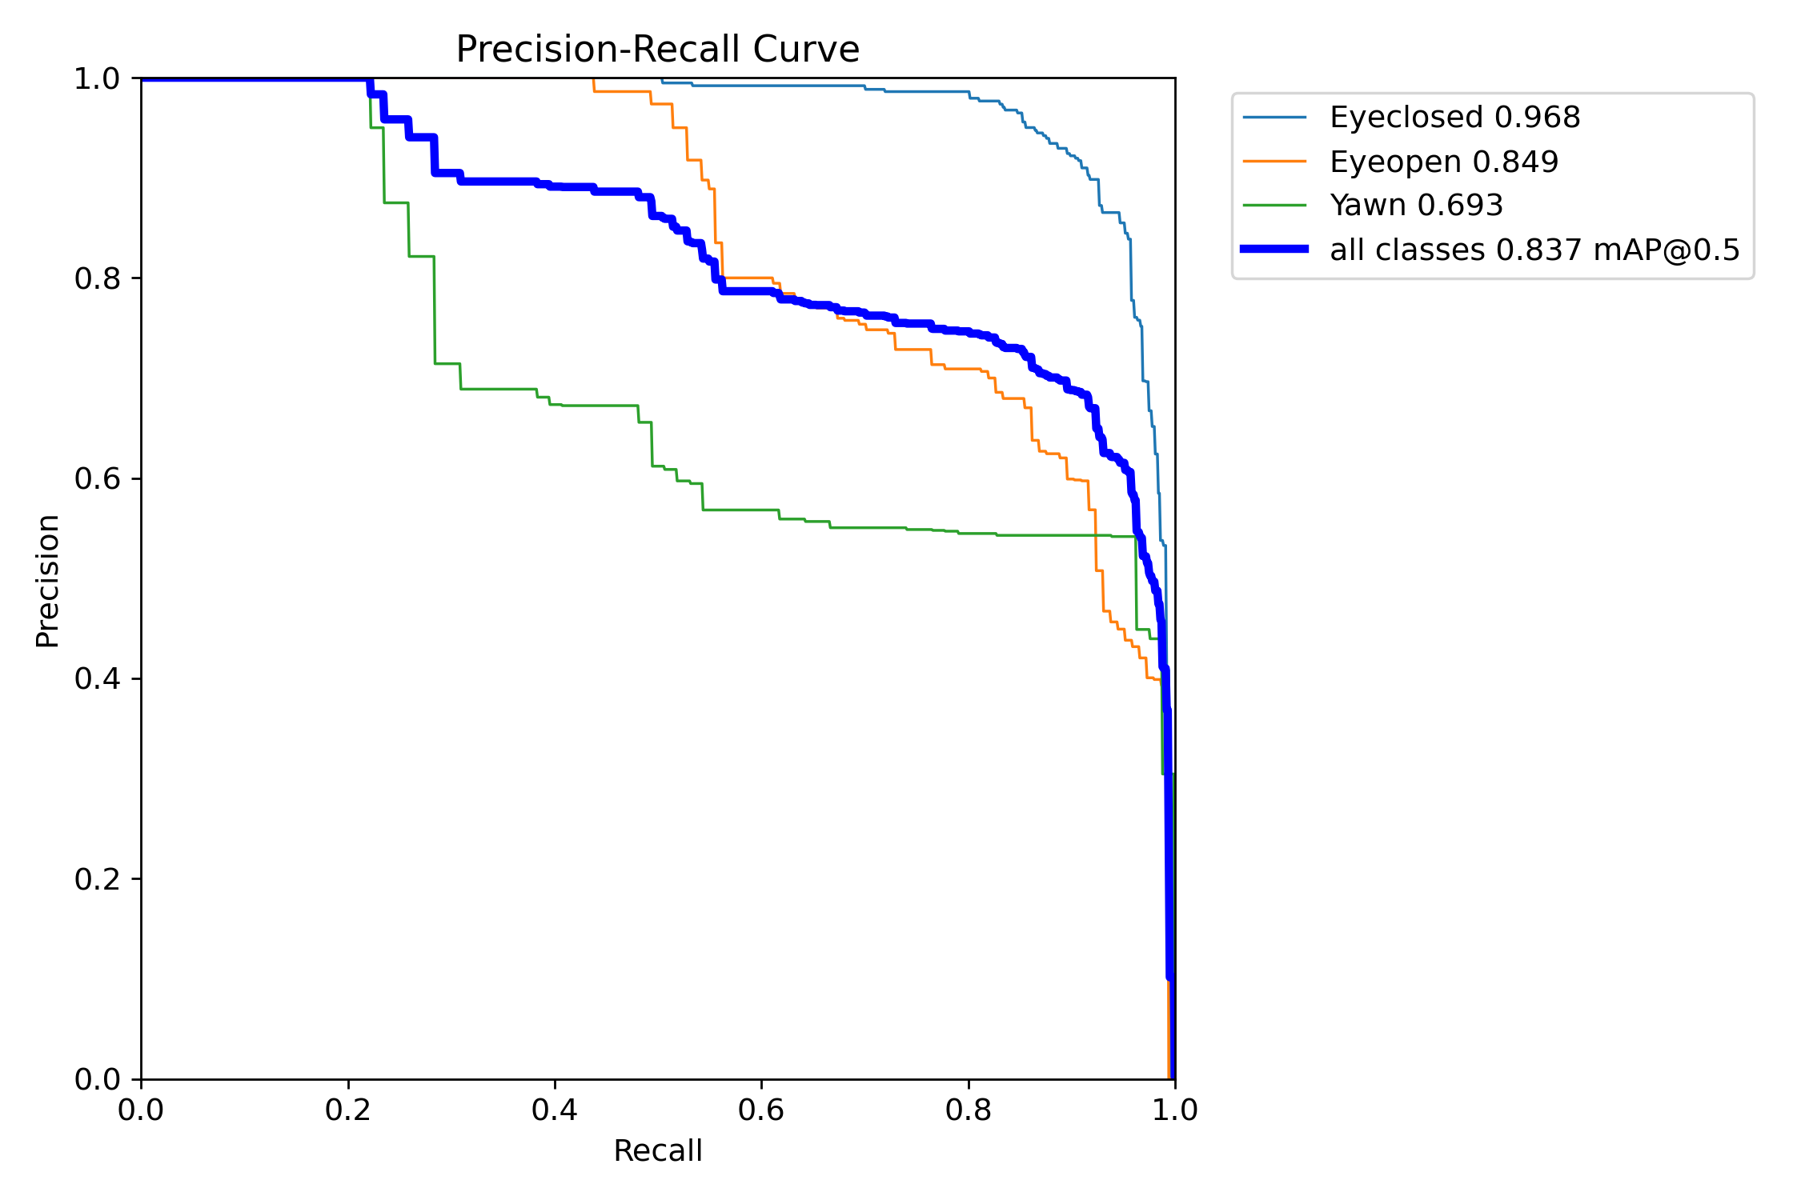
图 5-1 YOLOv8n 基线模型 PR 曲线
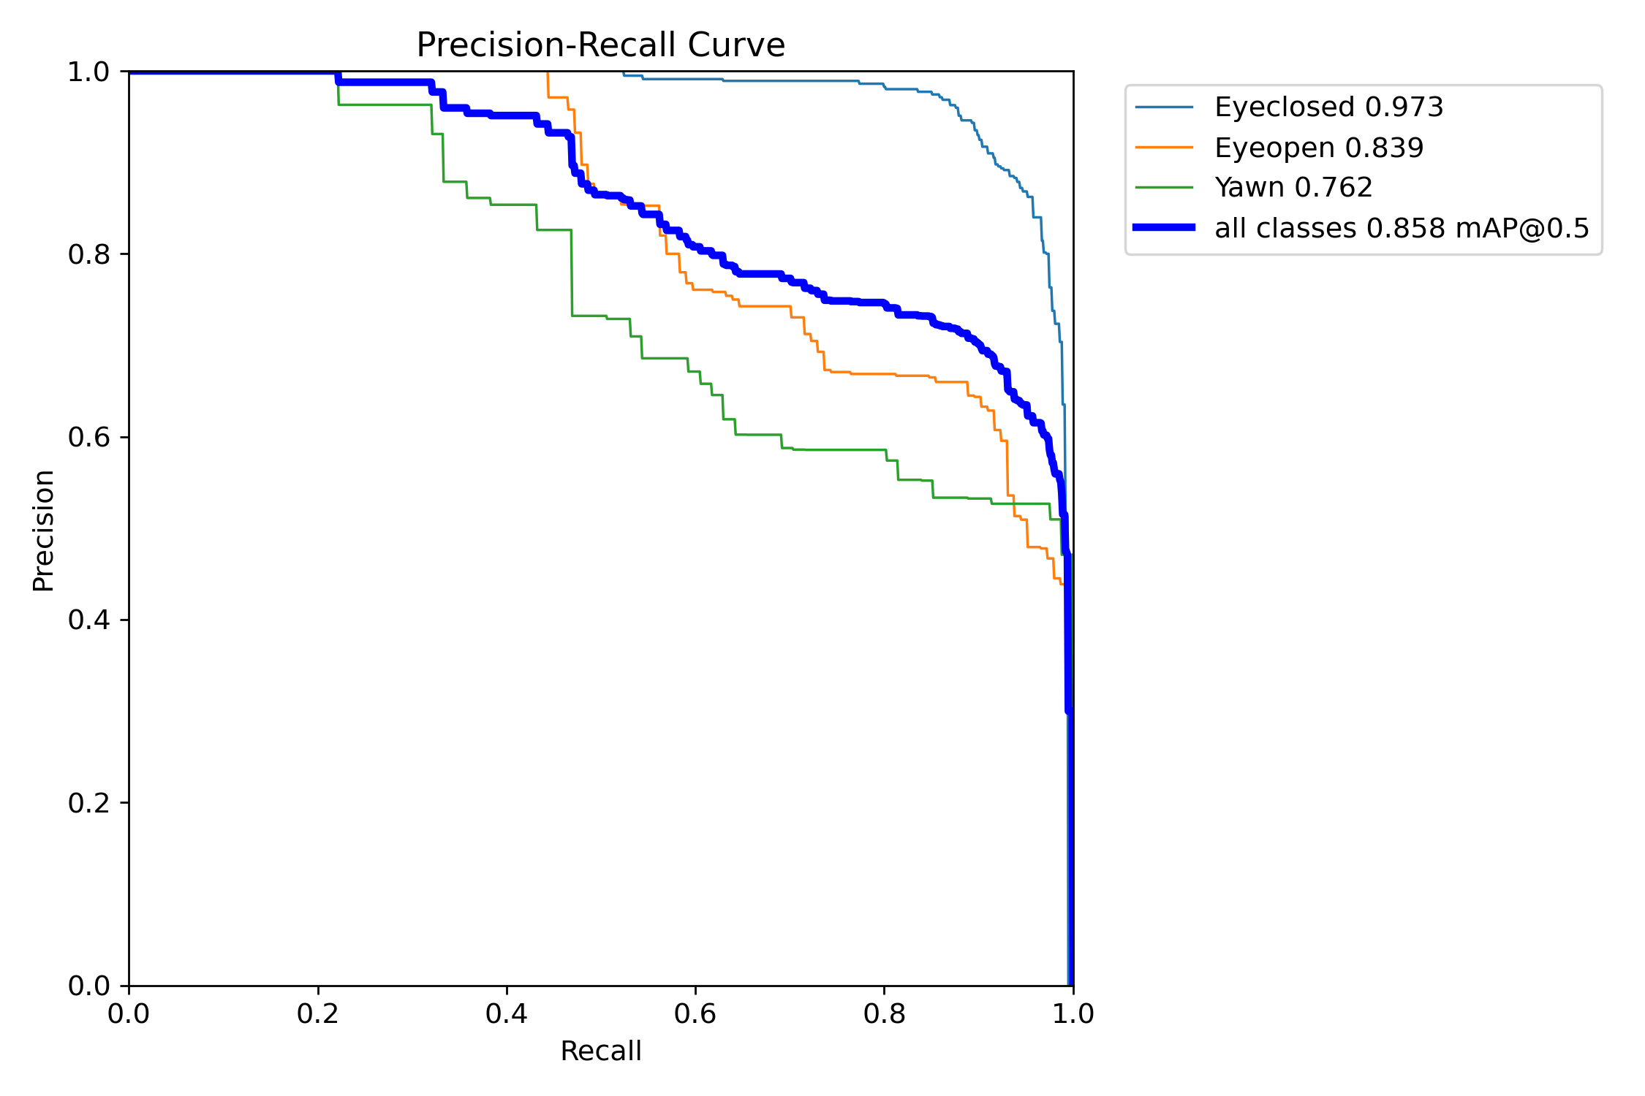
图 5-2 YOLOv8n + CBAM 模型 PR 曲线
PR 曲线反映不同置信度阈值下 Precision 与 Recall 的变化关系。曲线越靠近右上角，说明模型在保持较高召回率的同时仍能获得较高准确率。对比图 5-1 和图 5-2 可以看出，CBAM 模型整体 PR 表现略优于基线模型，尤其在 Yawn 类别上提升更明显，说明注意力机制对嘴部局部特征具有一定增强作用。
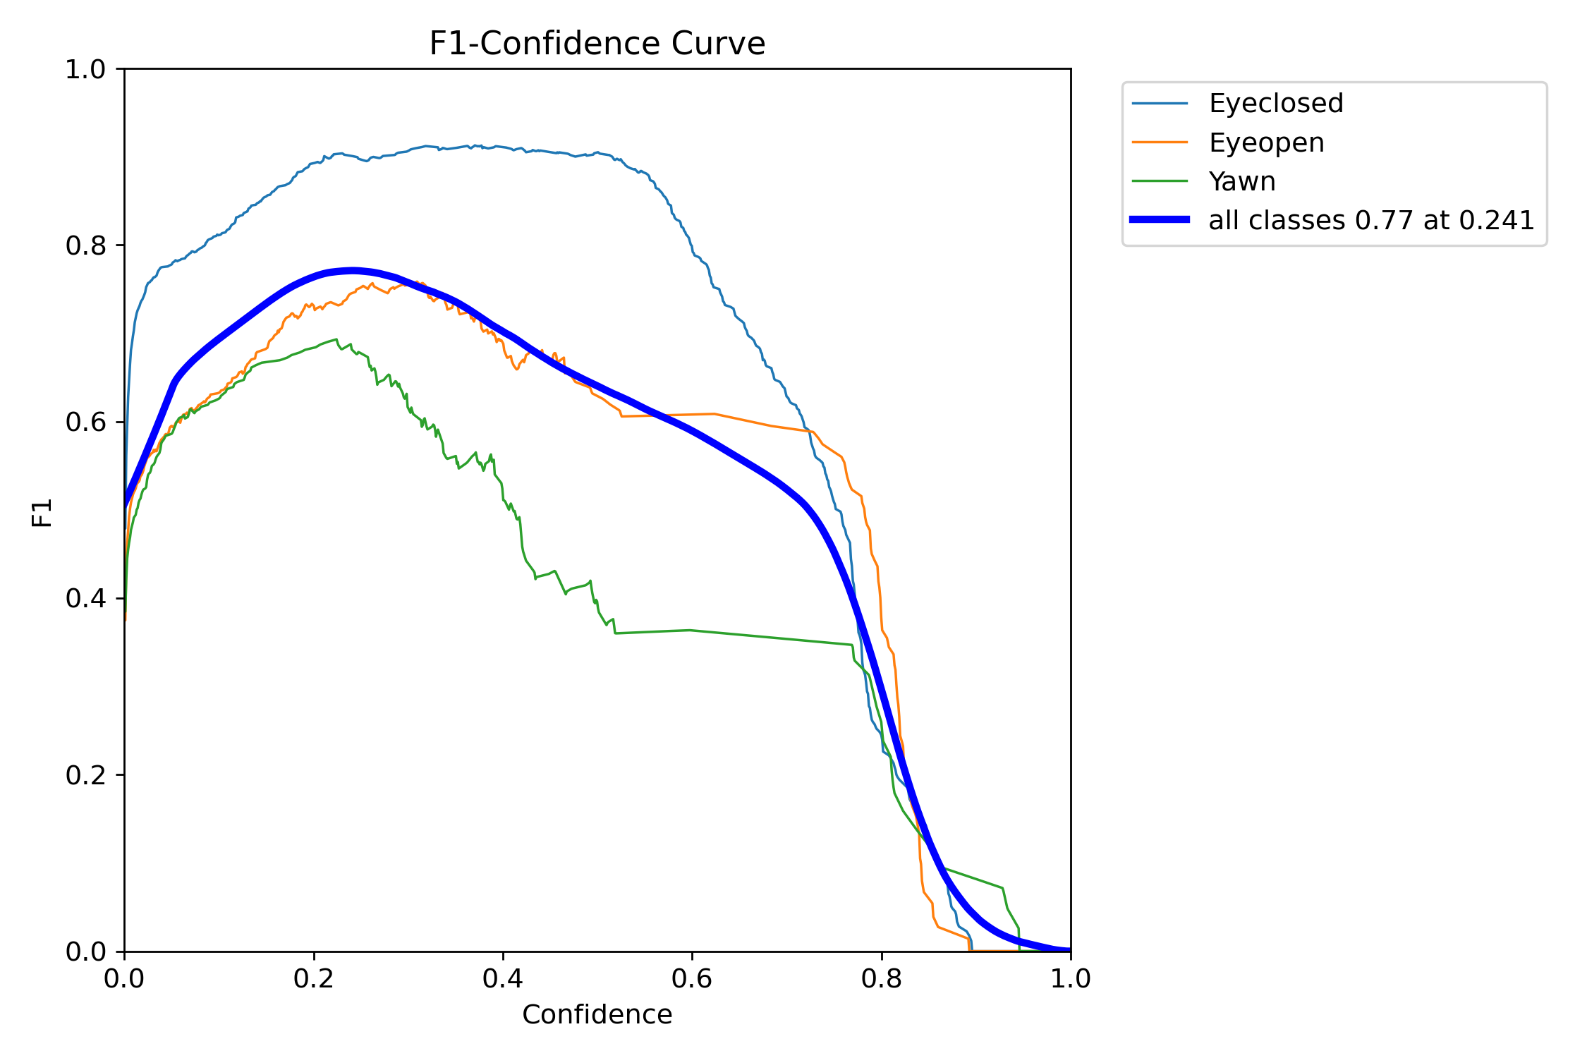
图 5-3 YOLOv8n 基线模型 F1 曲线
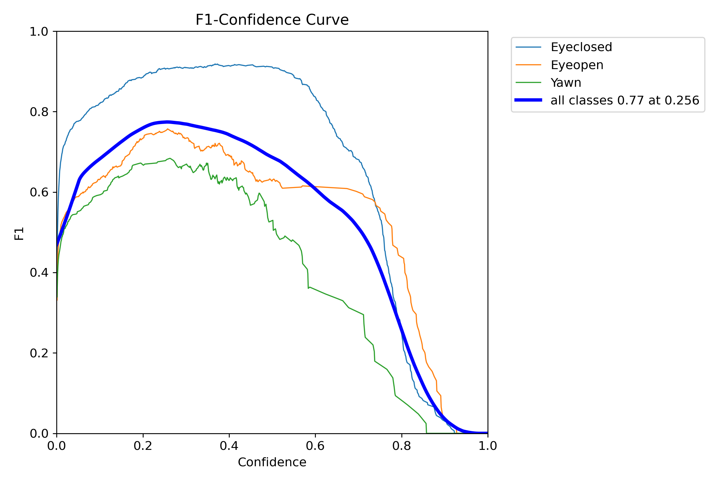
图 5-4 YOLOv8n + CBAM 模型 F1 曲线
F1 值综合考虑 Precision 与 Recall，适合观察模型在不同置信度阈值下的综合检测性能。结合 F1 曲线可以看出，CBAM 模型虽然增加了少量参数和推理耗时，但其综合检测能力保持稳定，并在召回风险目标方面更有优势。

5.4 类别结果与混淆矩阵分析
表 5-2 CBAM 模型各类别检测结果
类别 | Images | Instances | Precision | Recall | mAP50 | mAP50-95
Eyeclosed | 278 | 353 | 0.871 | 0.946 | 0.973 | 0.574
Eyeopen | 107 | 144 | 0.657 | 0.889 | 0.839 | 0.531
Yawn | 81 | 81 | 0.524 | 0.975 | 0.762 | 0.535

从表 5-2 可以看出，Eyeclosed 类别 mAP50 达到 0.973，检测效果最好；Eyeopen 类别 mAP50 为 0.839，表现较稳定；Yawn 类别 mAP50 为 0.762，低于眼部类别，但相比基线模型约 0.693 的结果已有明显提升。Yawn 类别 Precision 较低，说明模型在嘴部张开但并非打哈欠、头部姿态变化或局部遮挡场景下仍可能出现误检。
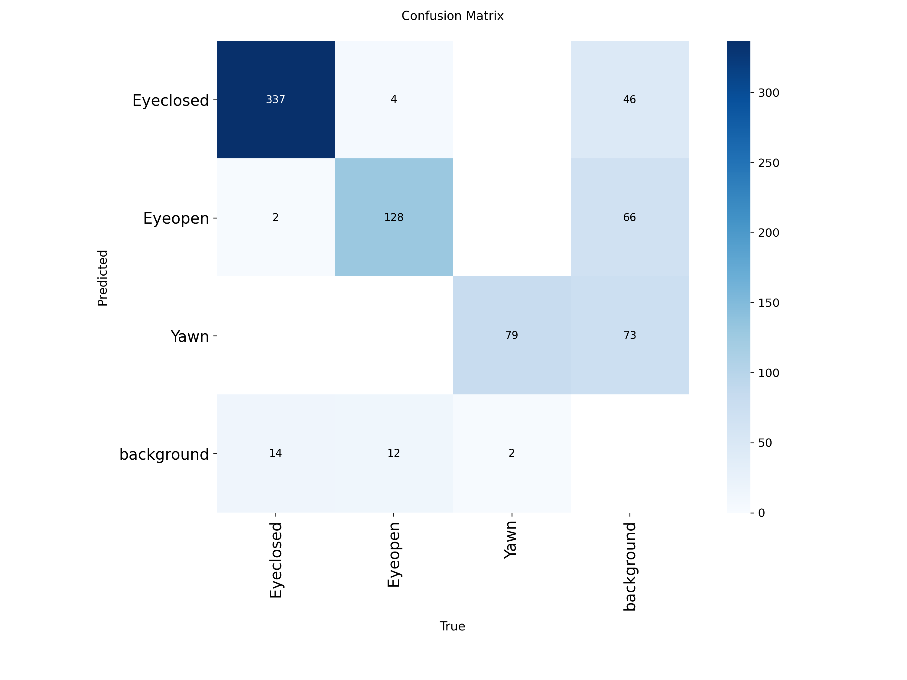
图 5-5 YOLOv8n + CBAM 模型混淆矩阵
混淆矩阵能够直观反映不同类别之间的误检和漏检关系。Eyeclosed 与 Eyeopen 均位于眼部区域，二者在低分辨率、眼镜遮挡或眼睛半闭状态下容易混淆；Yawn 类别主要受嘴部张开幅度、面部角度和遮挡影响。通过混淆矩阵分析可以发现，后续若要进一步提升模型性能，应重点补充打哈欠和复杂姿态样本。

5.5 系统演示结果分析
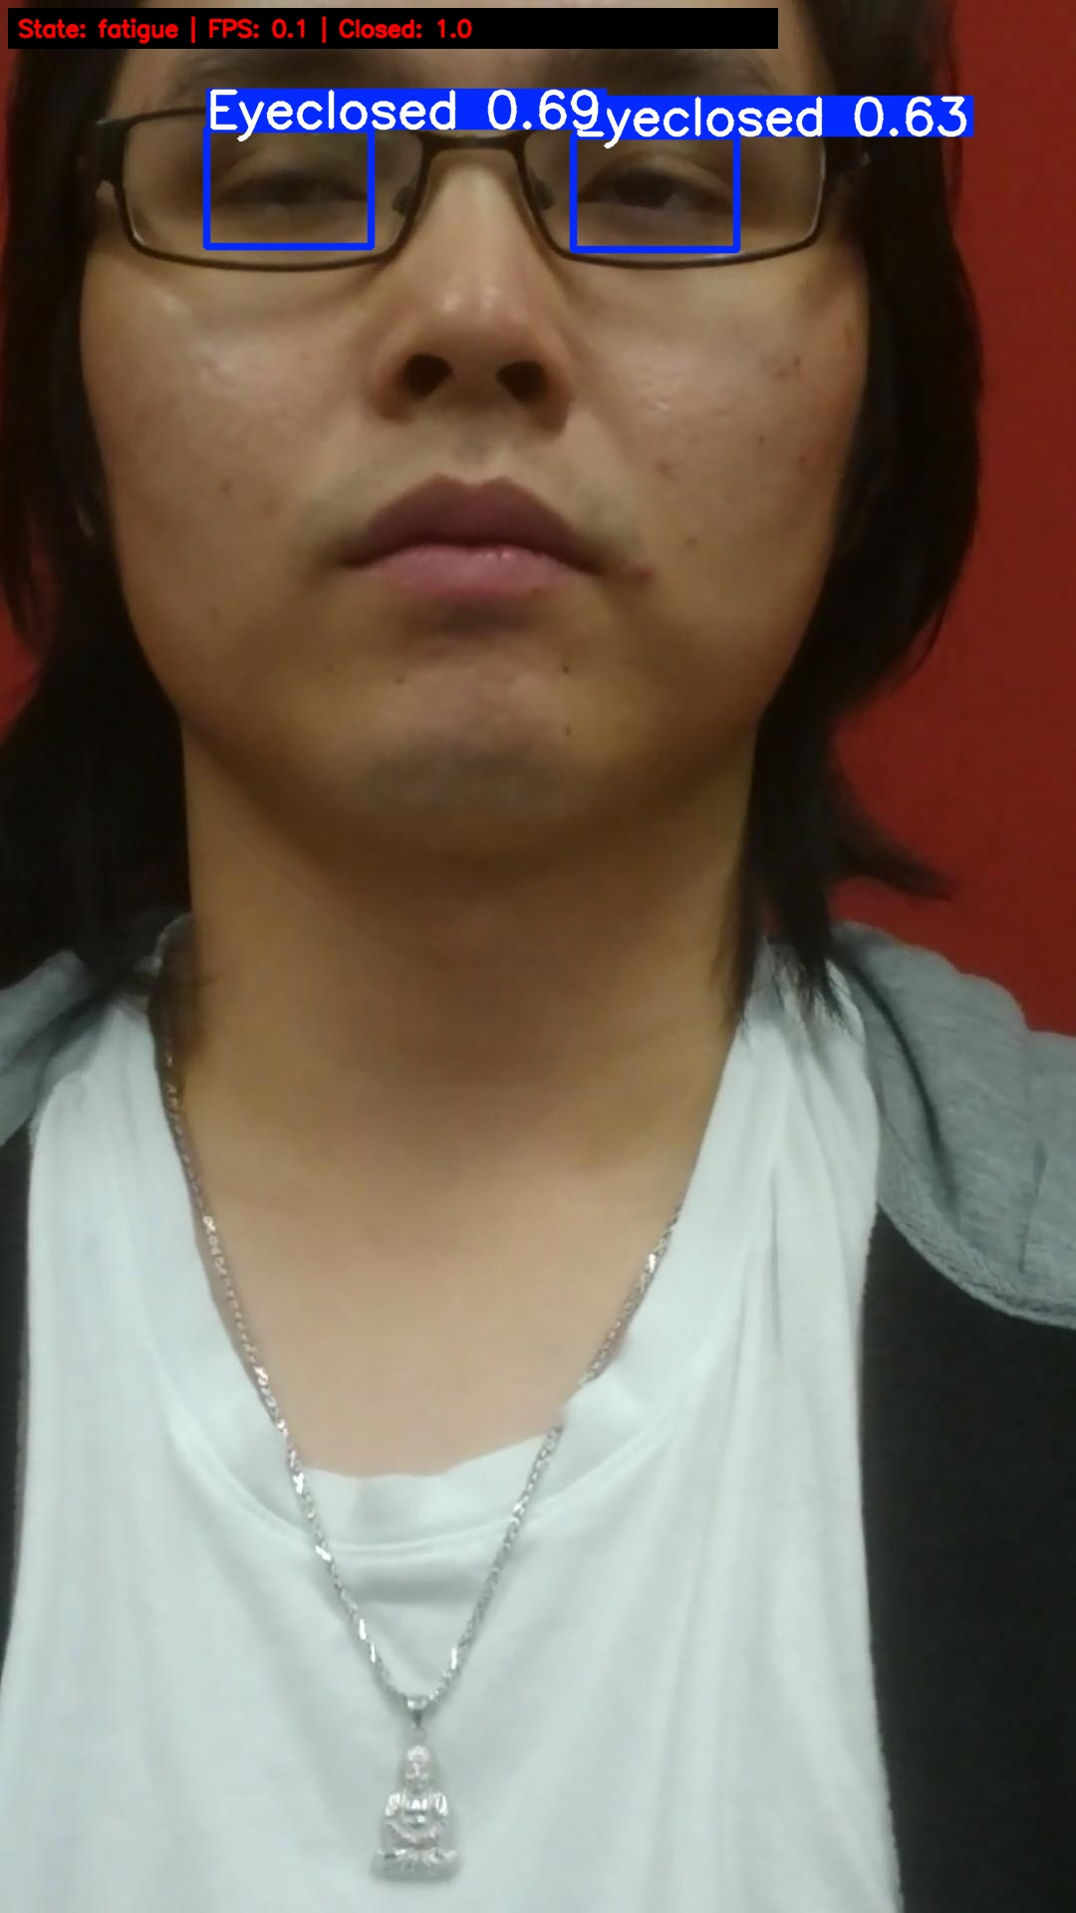
图 5-6 单张图片命令行检测结果
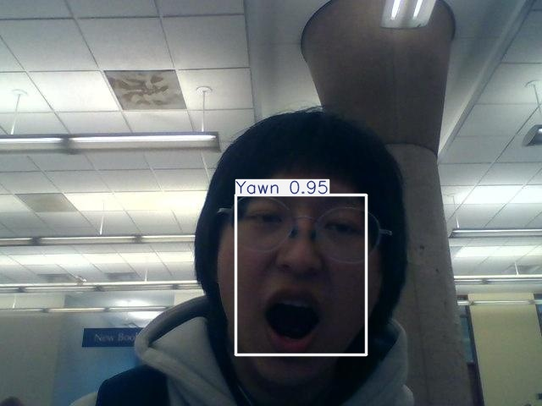
图 5-7 桌面系统打哈欠检测界面
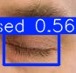
图 5-8 桌面系统检测结果示例
系统演示结果表明，训练得到的模型权重能够在本地 Windows CPU 环境中加载并完成推理。桌面界面能够显示检测框、类别置信度、疲劳状态、截图保存和日志路径，说明本文系统从模型训练、模型推理到界面展示已经形成完整闭环。

5.6 本章小结
本章通过消融实验验证了 CBAM 注意力机制在疲劳驾驶面部识别任务中的作用。实验结果表明，CBAM 模型在 mAP50、mAP50-95 和 Recall 上均优于 YOLOv8n 基线模型，尤其对 Yawn 类别的提升较明显。与此同时，Precision 小幅下降和推理耗时略增也说明改进模型仍存在误检与计算开销问题，后续可通过补充复杂场景数据和优化阈值策略进一步改进。

第 6 章 系统设计与实现

6.1 系统需求分析
本文系统面向毕业设计演示和疲劳驾驶面部状态识别实验，核心需求包括模型训练、模型推理、疲劳状态判断、桌面界面展示和运行结果保存。系统需要支持图片、视频和摄像头输入，能够输出检测框、类别名称、置信度和疲劳状态，并为实验分析保存截图和日志。
从功能需求看，系统应具备模型加载、输入选择、开始检测、停止检测、结果显示、截图保存和日志记录等功能。从非功能需求看，系统应尽量保持轻量化和可复现，避免过度依赖复杂部署环境，保证在普通 Windows 本地环境中能够完成基础演示。

6.2 系统总体架构设计
系统总体流程如图 6-1 所示。系统首先从图片、视频或摄像头获取输入帧，随后进行缩放、归一化和填充等预处理；预处理后的图像送入 YOLOv8n + CBAM 模型完成目标检测；系统根据检测结果提取闭眼、睁眼和打哈欠特征，并通过规则模块判断疲劳状态；最后将检测画面、状态提示、截图和日志保存结果展示给用户。
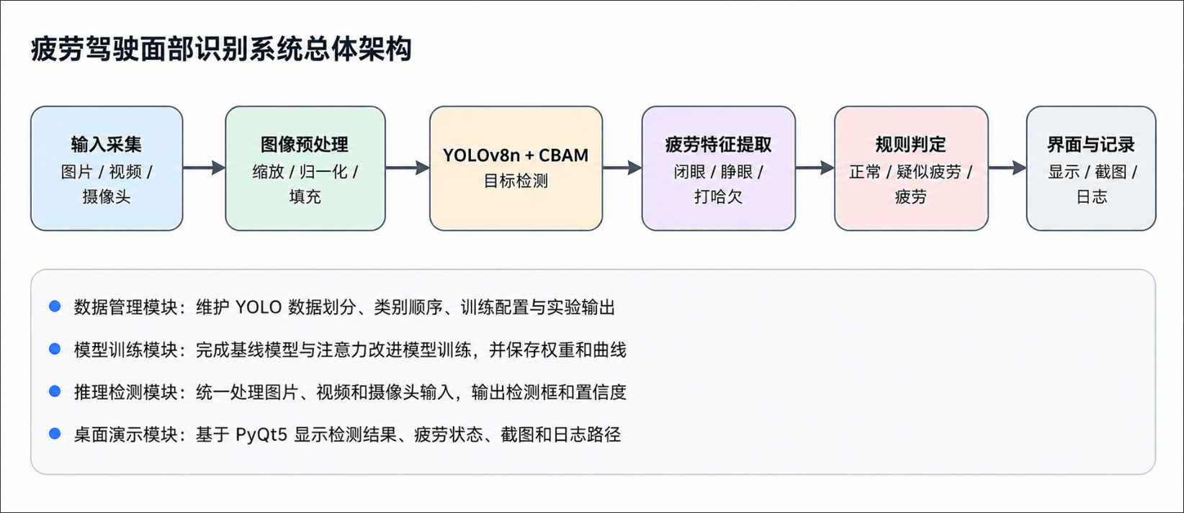
图 6-1 疲劳驾驶面部识别系统总体架构
该架构将算法模型与系统展示解耦。模型训练模块负责产生可用权重，推理检测模块负责处理输入并输出检测结果，疲劳判定模块负责将目标检测结果转换为状态提示，桌面演示模块负责与用户交互。这样的设计便于后续替换模型权重、调整判定规则或扩展输入方式。

6.3 功能模块设计
表 6-1 系统功能模块划分
模块 | 主要功能 | 论文作用
数据管理模块 | 维护数据集、类别顺序、训练配置和实验结果 | 保证训练数据和论文统计一致
模型训练模块 | 训练 YOLOv8n 与 YOLOv8n + CBAM 模型 | 支撑注意力机制消融实验
推理检测模块 | 处理图片、视频和摄像头输入，输出检测框与置信度 | 实现算法到系统的连接
疲劳判定模块 | 根据闭眼比例和打哈欠次数输出状态 | 将检测目标转化为可理解状态
桌面演示模块 | 显示检测结果、状态、截图和日志路径 | 完成可视化演示和结果留存

6.4 开发环境与项目结构
系统采用 Python 作为主要开发语言，深度学习框架使用 PyTorch，目标检测模型基于 Ultralytics YOLOv8 实现，图像处理使用 OpenCV，桌面界面使用 PyQt5。服务器端使用 Slurm GPU 节点完成训练，本地 Windows 环境主要用于模型推理和桌面演示。
项目结构按照配置、训练、推理、界面、工具、权重和结果进行组织。configs 目录保存数据集与模型配置，src/train 保存训练入口，src/infer 保存推理入口，src/app 保存 PyQt5 桌面程序，src/utils 保存疲劳规则和兼容补丁，weights 保存训练权重，runs 保存训练日志、曲线图、检测日志和截图。

6.5 模型训练与推理模块实现
模型训练入口封装了 Ultralytics YOLO 的训练接口，支持指定数据集配置、模型配置、训练轮数、输入尺寸、batch size、worker 数量和设备编号。对于 CBAM 改进模型，训练入口支持从 YOLOv8n 预训练权重迁移初始化，并在运行前注册注意力模块，保证自定义模型配置能够被正确解析。
推理检测模块负责加载训练后的权重，对图片、视频或摄像头帧执行预测，并解析模型输出的类别、置信度和边界框。随后，模块调用疲劳判定逻辑生成正常、疑似疲劳或疲劳状态，并将绘制后的图像返回给界面或保存到指定路径。

6.6 桌面系统实现与测试
桌面系统入口为 PyQt5 主窗口。界面提供模型选择、输入选择、开始检测、停止检测、保存截图和日志显示等操作。为避免模型推理导致界面卡顿，系统使用独立检测线程处理视频帧，并通过信号槽机制将图像和状态文本发送回主界面。
系统测试结果显示，模型加载、图片检测、疲劳状态显示、日志记录和截图保存均已通过。本机摄像头由于环境限制暂未完成实机验证，但系统保留摄像头输入接口。整体来看，系统已满足毕业设计论文中算法演示、实验验证和答辩展示的基础要求。
表 6-2 系统功能测试结果
测试项 | 测试方法 | 当前状态
模型加载 | 启动桌面系统并加载 weights/best.pt | 通过
图片检测 | 选择测试图片并执行检测 | 通过
疲劳状态显示 | 输入打哈欠样例图像 | 通过
日志记录 | 完成一次检测后查看 runs/app_logs | 通过
截图保存 | 点击保存截图并检查输出文件 | 通过
摄像头输入 | 打开摄像头实时检测 | 接口保留，本机暂不可用

第 7 章 总结与展望

7.1 工作总结
本文围绕疲劳驾驶面部识别任务，设计并实现了一套基于 YOLOv8 与注意力机制的检测系统。系统以闭眼、睁眼和打哈欠为检测目标，完成了数据集配置、模型训练、注意力机制改进、推理检测、桌面演示和实验分析等工作。
在模型方面，本文首先训练 YOLOv8n 基线模型，并进一步在主干网络中引入 CBAM 注意力模块，构建 YOLOv8n + CBAM 改进模型。实验结果表明，改进模型在 mAP50、mAP50-95 和 Recall 上均优于基线模型，尤其在打哈欠类别上提升较明显。在系统实现方面，本文使用 PyQt5 构建桌面演示界面，支持图片、视频和摄像头输入，并能够显示检测结果、疲劳状态、报警提示、截图和日志。

7.2 不足之处
本文仍存在一些不足。首先，当前数据集主要来自 Roboflow 平台整理的图像数据，复杂驾驶环境下的夜间、强光、遮挡和侧脸样本仍不够丰富。其次，当前疲劳状态判断主要基于滑动窗口规则，虽然解释性较强，但对长时间连续疲劳趋势的建模能力有限。再次，摄像头实时测试受本地设备条件影响，尚未完成更充分的视频实测。

7.3 后续展望
后续工作可从以下几个方面展开。第一，进一步清洗和扩充数据集，增加夜间、遮挡、不同人脸姿态和不同摄像头角度样本，提高模型泛化能力。第二，引入 UTA-RLDD 等视频数据集，提取连续帧检测特征，训练 LSTM + Attention 时序分类模型，以提升疲劳状态判断稳定性。第三，进一步评估 ONNX Runtime 推理性能，探索模型量化和边缘端部署。第四，完善系统报警策略和用户交互设计，使系统更加接近实际驾驶辅助应用需求。
从数据角度看，后续应重点补充真实驾驶场景数据。当前数据集能够支持闭眼、睁眼和打哈欠检测训练，但样本来源、摄像头角度和驾驶环境仍较有限。若要进一步提高系统实用性，需要采集或引入更多夜间、逆光、戴眼镜、戴口罩、侧脸、低头和多人背景样本，并对异常标签进行清洗。特别是打哈欠类别容易与说话、张嘴表情混淆，后续可以增加这类困难负样本，降低误报率。
从模型角度看，可以继续比较不同注意力模块和不同 YOLO 版本的效果。例如，在保持轻量化约束的前提下，尝试 SE、ECA、Coordinate Attention 等模块，并与 CBAM 进行对比；也可以评估 YOLOv8s、YOLOv10 或 YOLOv11 等模型在同一数据集上的精度和速度差异。这样能够进一步说明本文所选结构在精度、参数量和推理速度之间的权衡。
从系统角度看，后续应加强视频流测试和报警交互设计。真实驾驶辅助系统不仅需要显示检测框，还需要考虑报警触发间隔、误报抑制、声音提示、用户确认和日志追溯等问题。本文当前系统已经形成基础闭环，后续可以在此基础上增加连续驾驶时长统计、疲劳事件回放、报警等级设置和模型热切换等功能，使系统更接近实际应用。

参考文献
[1] 罗晓璐. 基于OpenCV的驾驶员疲劳状态检测系统[J]. 信息技术与信息化, 2025, (09): 50-54.
[2] 丁子原. 基于改进YOLOv8的疲劳驾驶检测轻量化研究[D]. 大连交通大学, 2025. DOI:10.26990/d.cnki.gsltc.2025.000997.
[3] 邹晓越. 基于机器视觉的驾驶员面部多特征疲劳检测系统研究[D]. 山东交通学院, 2025. DOI:10.27864/d.cnki.gsjtd.2025.000120.
[4] 刘德馨. 基于面部特征的疲劳驾驶检测技术研究[D]. 电子科技大学, 2025. DOI:10.27005/d.cnki.gdzku.2025.000281.
[5] 魏恒建. 基于多通道信息融合的驾驶员疲劳检测系统研究[D]. 大连交通大学, 2024. DOI:10.26990/d.cnki.gsltc.2024.000335.
[6] 孙超. 基于计算机视觉与驾驶信息的驾驶安全检测方法研究[D]. 内蒙古大学, 2024. DOI:10.27224/d.cnki.gnmdu.2024.000896.
[7] 刘鹏宇. 基于驾驶员面部特征的疲劳驾驶检测算法研究与应用[D]. 太原师范学院, 2024. DOI:10.27844/d.cnki.gtysf.2024.000066.
[8] 王丹卿. 基于面部特征与深度学习的疲劳检测算法的研究[D]. 江苏大学, 2023. DOI:10.27170/d.cnki.gjsuu.2023.001562.
[9] ALBADAWI Y, TAKRURI M, AWAD M. A review of recent developments in driver drowsiness detection systems[J]. Sensors, 2022, 22(5): 2069. DOI:10.3390/s22052069.
[10] SALEEM A A, SIDDIQUI H U R, RAZA M A, et al. A systematic review of physiological signals based driver drowsiness detection systems[J]. Measurement, 2023, 216: 112980.
[11] WOO S, PARK J, LEE J Y, et al. CBAM: Convolutional block attention module[C]//Proceedings of the European Conference on Computer Vision (ECCV). Cham: Springer, 2018: 3-19.
[12] REDMON J, DIVVALA S, GIRSHICK R, et al. You only look once: Unified, real-time object detection[C]//Proceedings of the IEEE Conference on Computer Vision and Pattern Recognition (CVPR). 2016: 779-788.
[13] JOCHER G, CHAURASIA A, QIU J. Ultralytics YOLOv8[EB/OL]. (2023-01-10)[2026-05-04]. https://github.com/ultralytics/ultralytics.
[14] PASZKE A, GROSS S, MASSA F, et al. PyTorch: an imperative style, high-performance deep learning library[C]//Advances in Neural Information Processing Systems (NeurIPS). 2019, 32: 8026-8037.
[15] OPENCV TEAM. OpenCV 4.x documentation[EB/OL]. [2026-05-04]. https://docs.opencv.org/4.x/.

致谢
本文是在指导教师悉心指导下完成的。从选题确立、方案论证到系统实现与论文撰写，指导教师始终给予细致而有针对性的指导，在研究遇到困难时多次帮助我厘清思路、指出不足，使我的研究工作得以顺利推进。能够在这样认真负责的学术氛围中完成本次毕业设计，我深感幸运，谨向指导教师致以诚挚的感谢。
感谢黑龙江工业学院电气与信息工程学院提供的学习平台与实验环境，以及各位任课教师在计算机视觉、深度学习、Python 编程等专业课程中的悉心教导，这些知识积累为本文的完成奠定了坚实的基础。感谢同学们在学习与生活中的相互支持与帮助，在共同探讨技术问题、分享学习资料的过程中，我受益颇多。
本次毕业设计历时近八个月，从环境搭建、数据集准备、模型训练到桌面系统开发，每一个环节都经历了反复调试与迭代。在这一过程中，我不仅加深了对 YOLOv8 目标检测框架和 CBAM 注意力机制的理解，也锻炼了独立解决工程问题的能力。毕业设计的完成标志

